shibackina@yandex.ru

Мышонок Хвостик

Кто в домике живет.

На тонких стебельках травы, собранной в пучок, чуть приподнявшись над землей, висел домик. Домик был сплетен и скручен из сухого сена. Траву качал ветер, и вместе с травой качался домик. В стенке домика было маленькое отверстие. И там жила маленькая мышка. Домик не промокал под дождем и не продувался ветром. Там было тепло и уютно.
Мышка ловко забиралась по травинкам в свой домик, сворачивалась в клубочек и спала в нем, чувствуя себя в полной безопасности. В этот день маленькая мышка полдня сидела в домике и никуда не выходила. Так как у нее родились мышата. Мышат было шесть штук. Все они были с темной кожицей и черной полоской по спинке, а у одного мышонка на боках были белые пятнышки, и походил мышонок на собаку- далматина. Но маленькую мышку эти тонкости не волновали. Она нежно облизывала каждого мышонка, и спинку, и животик, и ушки... У мышат были нежно розовые лапки, хвостики и мордочки. Глазки были закрыты, и они лежали в кучке, греясь друг об друга. Мышки- очень нежные и любящие мамы.
Просидев с мышатами полдня, мышка вылезла из домика, внимательно огляделась вокруг, понюхала воздух, и не нашла для себя никакой угрозы. Она спрыгнула на землю, побегала вокруг своего гнезда, подбирая маленькие колючие семена лопуха, которые вылетали из коробочек, и снова забралась в домик. Маленькие мышата ждали маму и тихонько, чуть слышно, пищали. И мышка мать также любила их, как и люди любят своих детей.

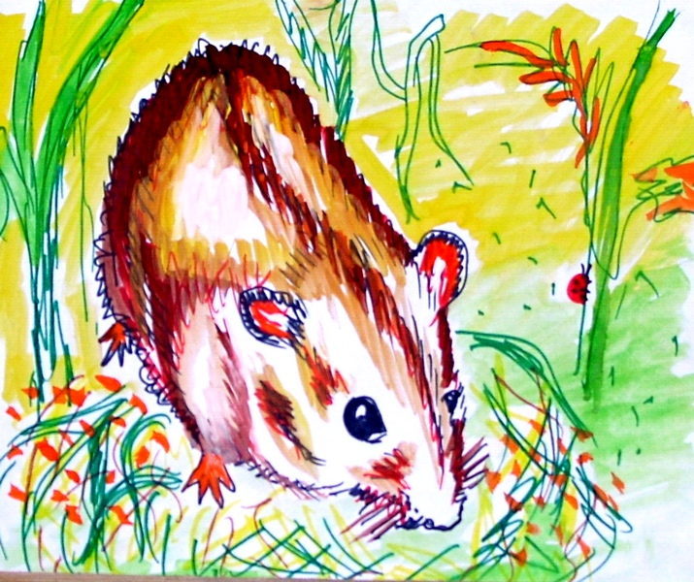

Спустя два дня.

Прошло два дня. Малюсенькие мышата чуть подросли и уже могли гораздо дольше оставаться одни. Им было тепло в мамином домике, шерстка на них еще была совсем коротенькой, а хвостики и лапки и вовсе голые. На лапках были пальчики, которые чем-то напоминали человеческие, а каждый пальчик заканчивался маленьким коготком. Мышата еще ничего не видели, так как глазки у них были закрыты. Но они всегда знали, где у мамы молоко, и когда мышка сидела рядом со своими детьми и обнимала их, каждый мышонок хватал по сосочку и надувался молоком так, что превращался в маленький шарик.
В домике было очень чисто. Мама мышь очищала гнездо несколько раз в день, выкидывая все погадки от мышат на землю подальше в сторону. Поэтому от домика мышками не пахло и их не мог учуять хищник. Взрослая мышка стала все больше пастись в траве, собирая все съедобное, не забывая оглядываться и прислушиваться. Ей надо было быть очень осторожной, так как у нее был полный домик детей. А пищи ей требовалось много. Прокормить шесть мышат молоком вдоволь- задача легкая, если ты каждый день хорошо кушаешь. Поэтому мышка ела все семена, семечки и зернышки от всех степных растений. Если попадалась ягода, мышка и ее ела, и траву скусывала, и жучка сгрызала, так как все вокруг было съедобным.

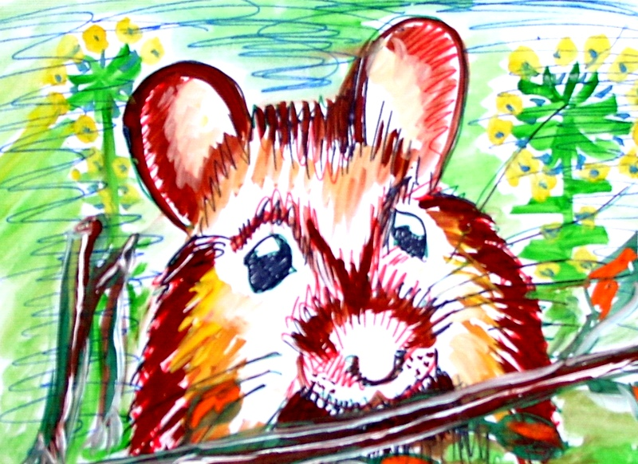

15 дней. Первая прогулка.

Когда прошло две недели, мышата покрылись красивым бурым мехом. У них были блестящие малюсенькие глазки, красивые овальные ушки и длинный хвостик. Без длинного хвоста мышке не прожить- он помогает лазать по траве и даже по крутым стенкам камней. Она опирается на хвост или держится им за стволик травинки, как рукой.
Маленьким молодым мышатам стало мало маминого молока, и они начал выглядывать из гнезда, а самые смелые -выпрыгивать. Мама мышь всегда была недалеко, у нее было другое убежище, так как она уже не помещалась со своими детьми в маленьком домике, и если что-то слышала или видела опасное, нежно чирикала, и все мышатки мигом прятались в свое травяное гнездо. Но вот наступил день, когда самый крупный мышонок ушел и больше не пришел. Он стал самостоятельным. За ним ушел второй, потом третий...и потихоньку ночевать в гнездо стал приходить только самый маленький мышонок-тот самый, который был похож на далматина.
Была середина июля. Трава стояла густая и аппетитная. И пришло раннее утро, когда в степи появился человек с косой. Он прошелся по траве, особым камешком поточил косу и взял ее в руки. И раздался звон косы и тихий шелест травы, ложащейся под ноги человеку. А он все махал и махал косой, проходя по выбранному участку взад-вперед, и появилась большая проплешина, где вся трава аккуратно была уложена длинными полосами.
Маленький мышонок, спрятавшийся в свой травяной домик, не знал, что его убежище не может его защитить от косы, и был ошеломлен, когда домик рухнул на землю.
Он услышал детский голосок девочки, дочки человека, которая восторженно произнесла:
-Папа, смотри, какой маленький домик из травы,- и гнездо с мышонком поднялось вверх.
-Это мышкин дом,- проговорил человек, и тряхнул домик отверстием вниз. И мышонок выпал ему в ладонь.

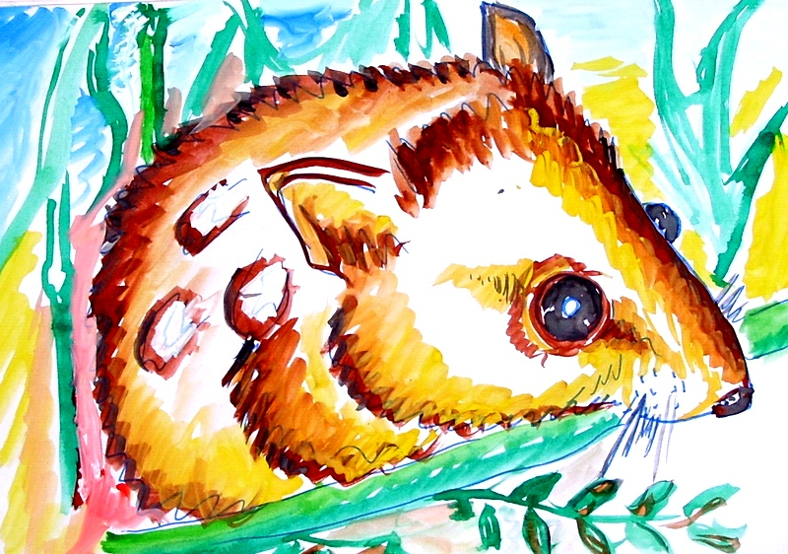

Маленькая девочка.

Девочка увидела очень красивого мышонка, который был весь в белых пятнышках, и даже тоненький хвостик был в бело-бурую полоску. Он сидел на ладони человека и с недоумением оглядывался. Исчез его привычный мир из травы и земли. А над головой, вместо шатра из травинок и головок цветов, было небо и яркое солнце. И маленькое сердечко мышонка дрогнуло. Он сел на задние лапки и стал умываться, облизывая свои розовые ладошки языком и приглаживая мех на мордочке и ушках. Он нервничал и думал, что если будет делать привычные движения, то все встанет на свои места.
-Ой, папа, какой хорошенький. Маленький. Наверно, он маму потерял. Давай его домой возьмем,- протянул жалостливо голосок у девочки.
-Я думаю, мама к нему вернется. Нельзя его из дома забирать, он будет плакать, -объяснил человек и улыбнулся. Добрая у него дочка, ласковая.
-Ты его домик скосил. Надо гнездышко на место прикрепить, тогда мышонку будет где прятаться,- мудро рассудила девочка. Она сняла свой поясок с платьица, взяла в руки травинки, на которых висел домик, захватила ладошкой пучок самой высокой травы и привязала к ним травинки с домиком. И домик стал висеть на траве и качаться от ветра, как и раньше. Но теперь его украшал цветной красно-синий поясок девочки.
Человек присел на корточки, и две головы, мужская и детская, с восторгом наблюдали, как мышонок с ладони человека сначала неуверенно, а потом все смелее, добежал до своего домика и нырнул внутрь.
Отец и дочь пообедали, и девочка собрала остатки хлеба в кулачок:
-Пойду положу под домик мышонка, чтобы он не сильно переживал,- сказала девочка, и высыпала крошки перед домиком,- а теперь пойдем домой, не коси тут больше, это место занято.
-Ну, что ж, придется перейти на другое,- философски ответил человек.
Девочка подумала и сказала:
-Надо мышонку имя дать, и он со мной подружится. Пусть будет Хвостик.
Так мышонок узнал что его зовут Хвостик. А девочку зовут Катенька, т.к. ее отец сказал:
-Молодец, Катенька, сейчас домой придем и маму удивим.

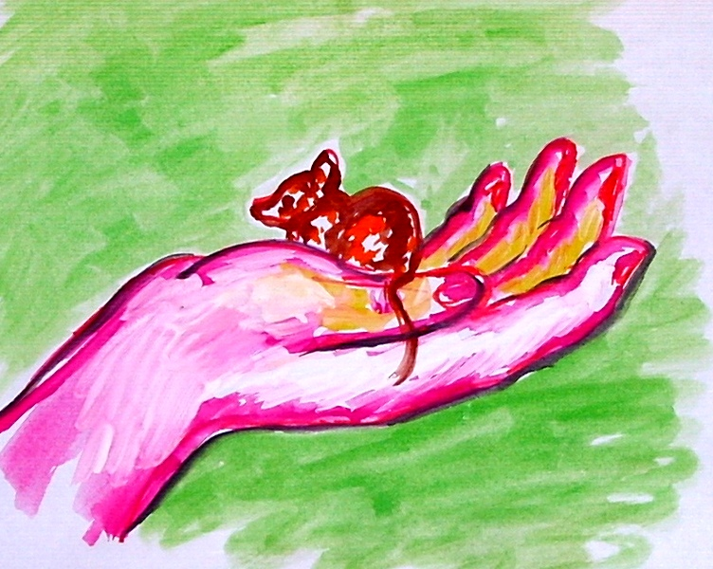

Лиса

На следующее утро мышонок выпрыгнул из гнезда и отправился искать семена трав, вкусные стебельки и, если повезет, кузнечика. Хвостик совсем забыл, что он познакомился с девочкой. Слишком коротенькая у него была память. Мышонок был еще не опытный, поэтому он не сразу заметил, что попался на глаза рыжей лисице. А для лисы поймать мышку-дело минутное. Краешком глаза Хвостик заметил, как подозрительно качнулось рыжее пятно, и прыгнул в самую высокую траву. Одновременно с ним прыгнула лиса. Она сумела лапами чуть прижать мышонка, но Хвостика спасло то, что трава была такая густая, что она спружинила, и мышонок улизнул, убежав буквально из-под лисьего носа.
Спрятавшись под камнем у муравьиной кучи, Хвостик некоторое время сидел тихо и не решался выйти наружу. Но потом успокоился, и снова стал искать семена. Невозможно бояться весь день. И мышонок ни на секунду не забывал принюхиваться и прислушиваться. Когда наступил вечер, Хвостик забрался по стебелькам травы в свое гнездо, над которым тихо шевелился от ветра поясок девочки.
А сама Катенька уже несколько раз рассказывала маме и подружкам, как они с папой спасли мышонка и вернули ему травяное гнездо. Хорошо, что девочка не знала про лисью охоту, так как она, в отличие от мышонка, помнила его и желала ему добра.

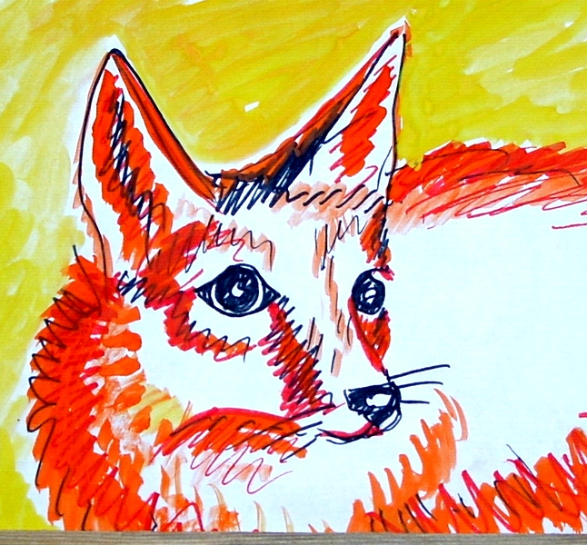

Соседи хвостика.

Мышонка окружала не только густая трава, муравьиные кучи и масса жучков и кузнечиков. Рядом с ним жили лягушки и ящерицы, птицы и змеи.
Когда мышонок бегал по земле под густой травой, за ним следило множество глаз. Часть из них принадлежала безобидным лягушкам, ящеркам, жукам и маленьким птичкам. А часть глаз принадлежала тем, кто смотрел на Хвостика, как на добычу.
В этот раз Хвостик съел много семян травы, стебелек сурепки, и двух жуков. Жуки оказались очень вкусными. И Хвостик долго сидел на одном месте, отыскивая в траве других жучков. И не услышал, как тонко засвистело в воздухе. И снова мышонку повезло. В последний момент он прыгнул в траву, которая окружала небольшой кустик, и хищная птица промахнулась. Она села на землю, огляделась, сверкая глазами и открывая острый загнутый клюв, потом распахнула громадные крылья и легко взлетела с травы.
А Хвостик, сидя под кустом, увидел, что с ним рядом сидел маленький лягушонок. Он смотрел на лягушонка, а лягушонок смотрел на мышонка. Хвостик ткнул носом в бок лягушонка, и лягушонок прыгнул вперед. Хвостик опять ткнул его носом, а лягушонок прыгнул так далеко, что мышонок потерял его из виду. И Хвостик забыл про птицу. Он радовался солнцу, птичьим песням, вкусным жукам и тому, что жив и не один.

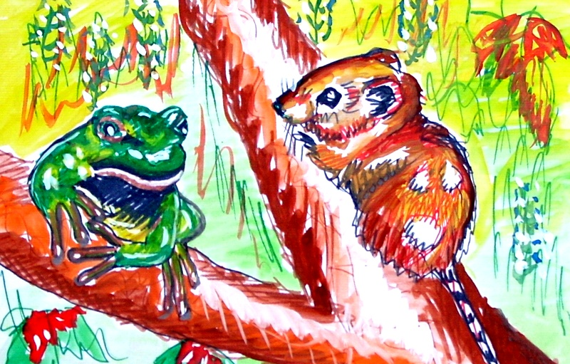

Старая знакомая.

Если мышонок забыл про девочку, то девочка про него не забыла. В этот день она снова пошла с папой в поле, где он косил траву. В сарайчике у них жила козочка Бяша, и ее надо было обеспечить на зиму едой. Девочка взяла с собой из дома кусочек душистого хлеба и хотела угостить своего мышонка -далматина по имени Хвостик. Только не знала, живет ли он в своем домике.
Вот и то поле, и та трава с красно-синим пояском. И домик на месте. Катенька с улыбкой, очень тихонько, подошла к домику и позвала:
-Хвостик, это я,- и села на корточки, чтобы лучше было видно..
Хвостик спал в своем гнезде так крепко, что проснулся только, когда девочка назвала его имя. И выглянул из круглого отверстия домика.
-Папа, Хвостик в своем домике,- закричала Катенька и совсем забыла, что мышонок может испугаться. А Хвостик посмотрел на девочку своими бусинками глазок, и забрался на самую макушку гнезда. Он заволновался, и стал умываться своими розовыми лапками. Девочка положила на землю кусочек хлеба и долго сидела неподвижно. Так долго, что Хвостик успокоился, спрыгнул с гнезда и стал грызть угощение.

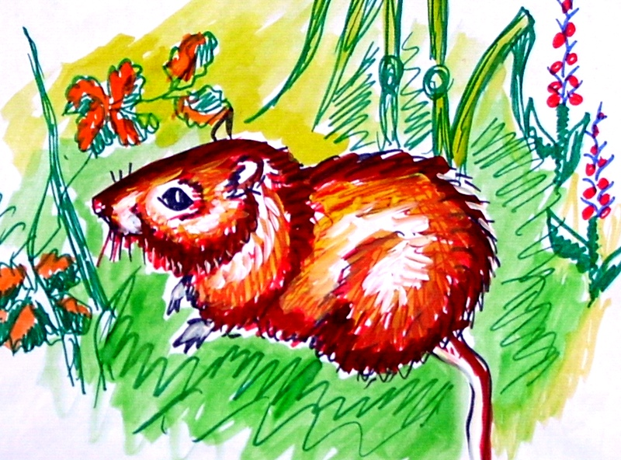

Веселые игры

Катенька была очень довольна, что мышонок Хвостик такой общительный. Она дождалась, когда Хвостику надоест есть хлеб, взяла соломинку, и постучала ей по земле. Хвостик прислушался, посмотрел на соломинку, и прыгнул на нее. Девочка тихонько засмеялась, и снова постучала соломинкой, а Хвостик азартно нападал и кусал тоненький травяной стебелек. Потом Катенька решила погладить мышонка, и протянула к нему указательный палец. Мышонок не испугался, он не дал до себя дотронуться, а сам забрался на маленький палец девочки и побежал по ее руке. Вот он уже на плече и сидит осматривается. Девочка осторожно повернула голову и посмотрела на мышонка. Ах, какой он красивый. А Хвостик смотрел в глаза девочки и умывал свою мордочку.. Эта девочка его любит, от нее идет такое спокойствие, что хочется с ней общаться.
-Катенька, домой идти надо,- раздался папин голос.
-Вот видишь, мне пора,- улыбнулась девочка мышонку и протянула ему пальчик. И Хвостик понял, что пора прощаться. Он прыгнул на палец Катеньки и девочка осторожно опустила руку на гнездо.
Какие это были счастливые минуты. Маленькие мышиные пальчики, невесомое тельце на плече, эти блестящие бусинки глаз и розовые ладошки ....
Девочка шла домой и уносила в своем сердце любовь и нежность.

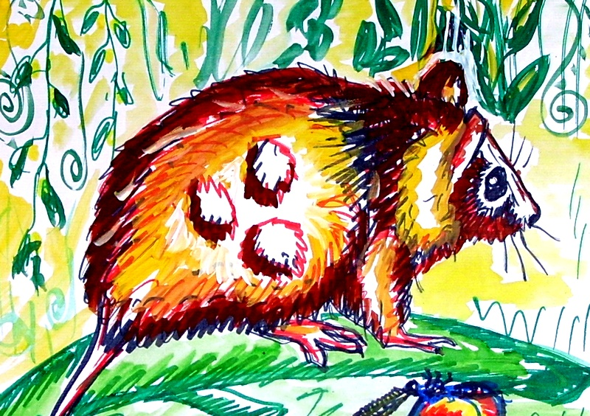

Вырос

Прошел июль, и Хвостик превратился в ладного красивого мыша с пятнистой шкуркой. Девочка Катя несколько раз приходила к травяному домику под красно синим пояском, но Хвостика там уже не было. У него началась взрослая жизнь.
В этот день Хвостику было что-то неспокойно. Он бегал по земле и искал, сам не зная, что ему надо. И тут наткнулся на такой чудесный и вкусный запах. Этот запах повел его под травой к большому кусту колючего шиповника. И там, в середине куста, он увидел...прекрасную мышку. Ах, какая же она была красивая. Хвостик забыл про еду и про сон. Несколько дней он провел рядом с такой красивой мышкой, и был счастлив, как никогда. Они сидели в кусте шиповника, и мышка облизала ему ушки и мордочку. А Хвостик ее обнимал и мыл ее розовые ладошки языком и причесывал густую шубку на боках. А потом мышка ушла в густые заросли травы, и Хвостик с грустью наблюдал, как она собирала и переплетала траву и листочки, и на стебельках травы появлялся ладный травяной домик. Почти такой же, какой был у Мышонка в юности.
Потом мышка-красавица доделала свое гнездо, и они с Хвостиком еще пару недель гуляли и паслись около гнезда мышки. И снова Хвостик был счастлив.
Люди думают, что только они могут любить и быть любимыми. Но это не так. У животных те же чувства, что и у людей. Они так же боятся и грустят, как и мы, и также любят друг друга, даже если эта любовь длится недолго. Но и жизнь их коротка.
Да, Хвостик был счастлив. И не вспоминал девочку. Для него она была в далеком прошлом. Но осталось в его сердечке ее спокойствие и доброжелательность. Иногда Хвостик ночевал в своем гнезде, которое так давно сплела его мама-мышь. И просто жил.

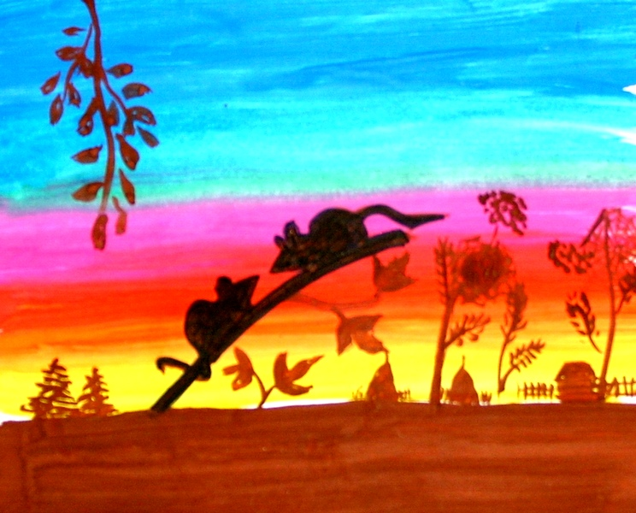

Жизнь хороша.

Хвостик очень удивился и был обескуражен, когда его любимая мышка вдруг забралась в свое гнездо и долго не показывалась. А потом он слышал странные звуки, и как нежно она разговаривала, и как замолкал странный писк. Хвостику хотелось к мышке в гнездо, но она на него ругалась и свистела, и Хвостик несколько дней ночевал под ее гнездом, грыз семена и ягоды шиповника. А потом он увидел, как в отверстии гнезда стали появляться острые носики и тонкие хвостики. И он понял. Он вспомнил. Это родились и уже подросли мышата.
А через две недели из гнезда стали прыгать маленькие бойкие ребятишки-мышки. Мышка-красавица ушла из домика, и теперь Хвостик снова был не один. Около них крутился небольшой выводок мышат, который каждый день уменьшался и уменьшался. И было в том выводке несколько малышей в белых пятнышках, как далматины.
Потом наступила осень. И зима.
Мышиный выводок перекочевал под небольшой стожок, который поставил человек. К этому стожку зимой часто приходила девочка Катя. Но она не знала, что ее знакомый мышь Хвостик там живет. И просто вспоминала свою радость от общения с Хвостиком.
Все животные, и большие и маленькие, нужны нашей земле. И мыши, лесные и степные, тоже нужны земле. Так же, как и лиса, и заяц, также, как сам человек.

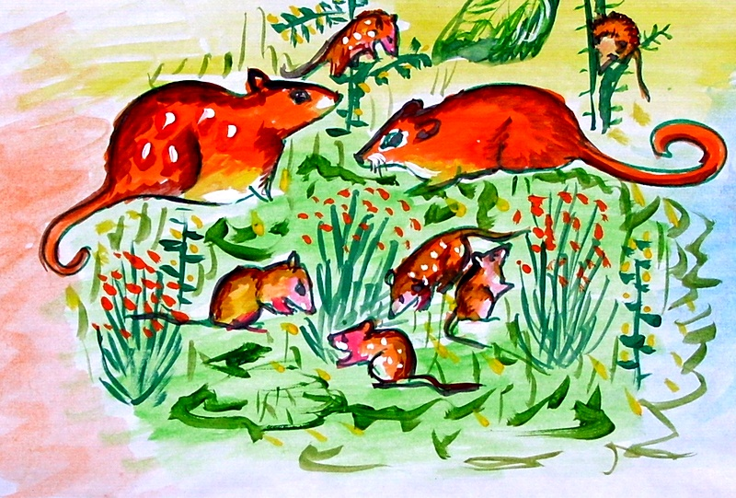

Послесловие.

Мышь-малютка живет почти по всей России, кроме самых северных районов. У нее плотный мех, бурая с желтым окраска тела. Длиной она около 7 см, такой же длины ее хвост. Живет в гнездах-шарах из плетеной травы, в которых выводит потомство. Рождается до 12 мышат. В 15 дней молодь покидает гнездо. В 40-45 дней мыши становятся половозрелыми. Дают несколько пометов в лето.
За счет высокой численности мышей живут лисы, волки, дикие кошки и хищные птицы.
Мышь-малютка в дом к человеку не заходит. Зимует под стогами, скирдами сена, в норах под камнями и кочками.

